<https://fr.mathworks.com/help/ros/ug/ros-log-files-rosbags.html>

ROSbag :

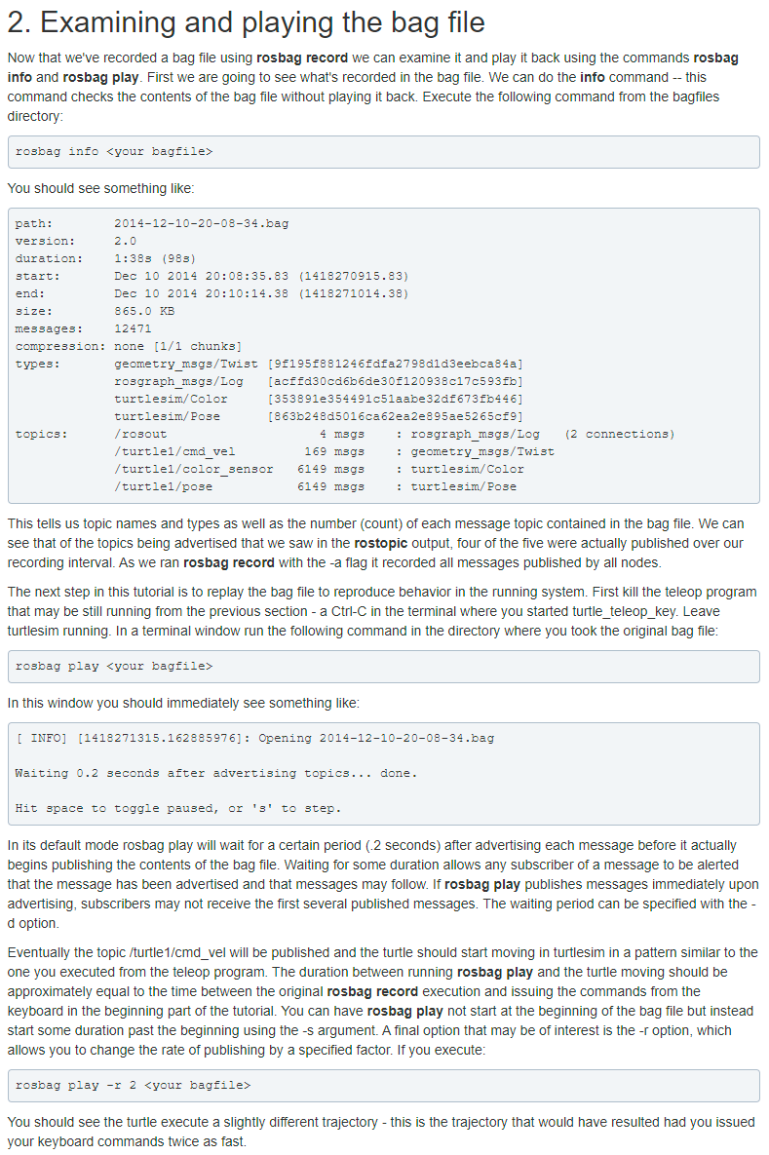

<http://wiki.ros.org/rosbag/Tutorials/Recording%20and%20playing%20back%20data>

On crée un premier ROSbag à la main pour tester les fonctionnalités de SLAM.

AUTRE METHODE QUE WORKSPACE :



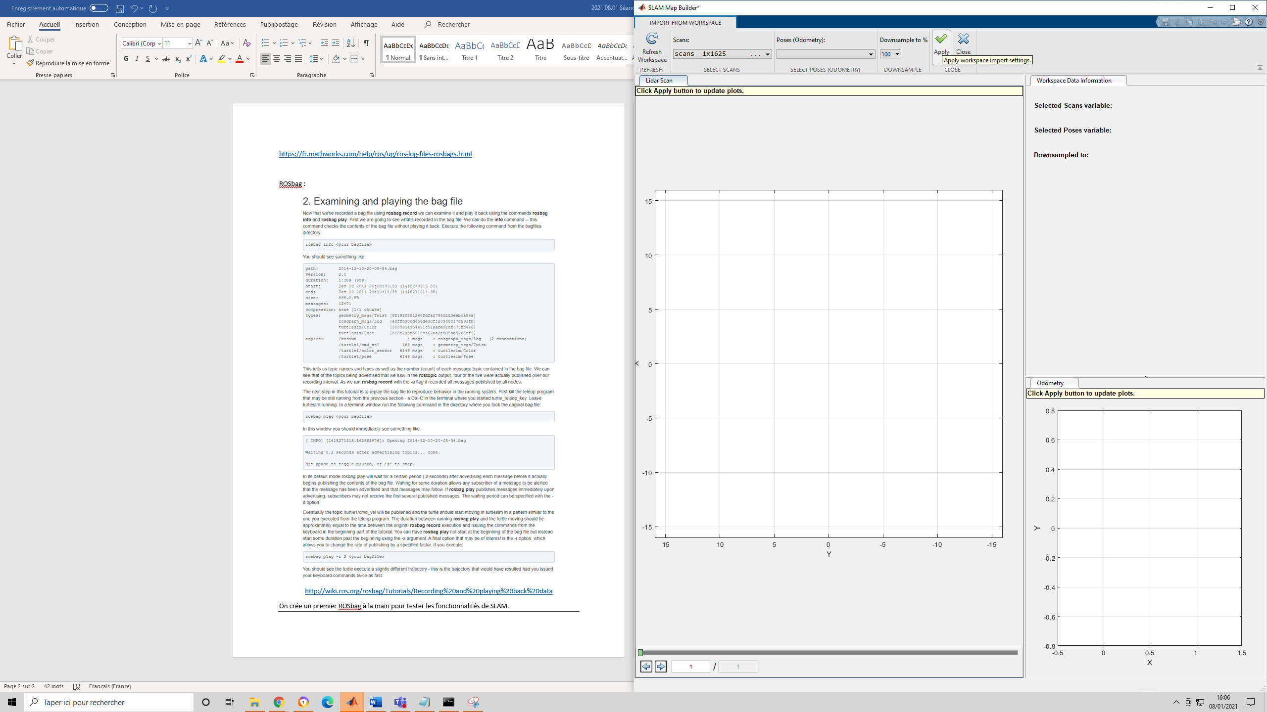 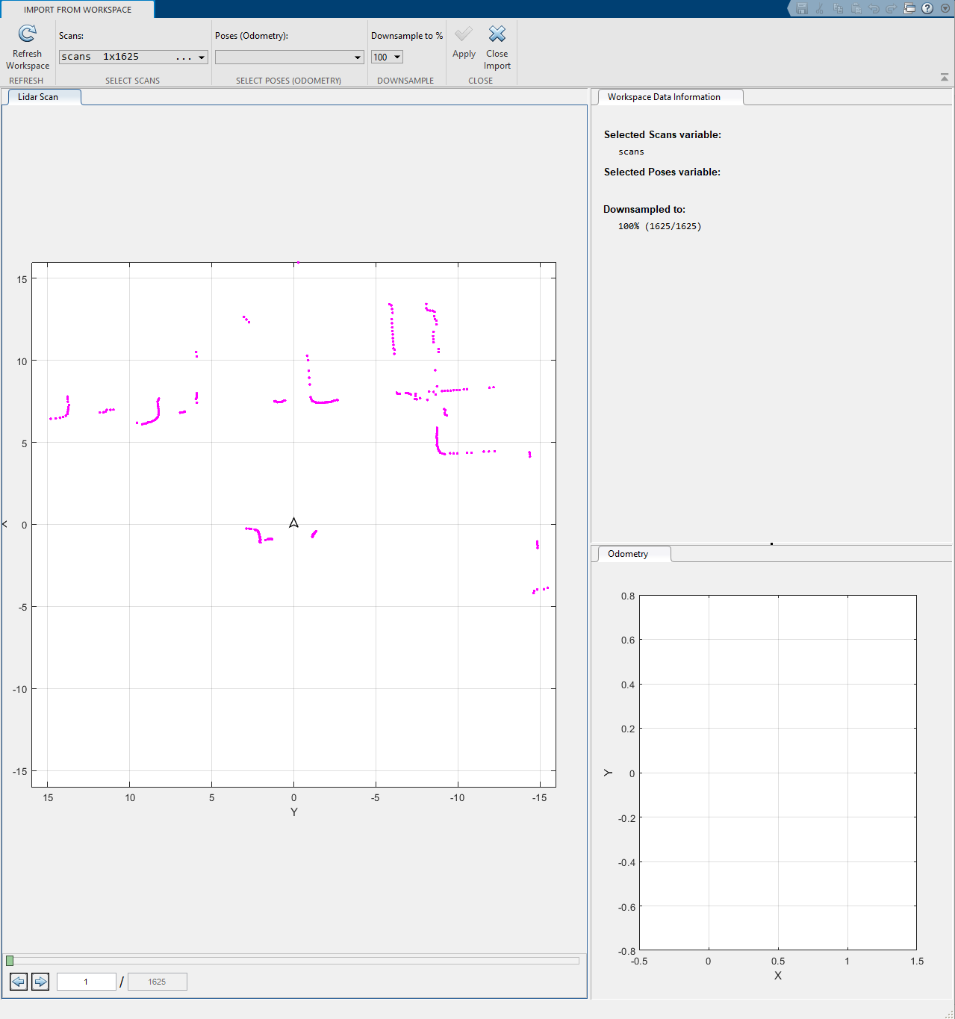

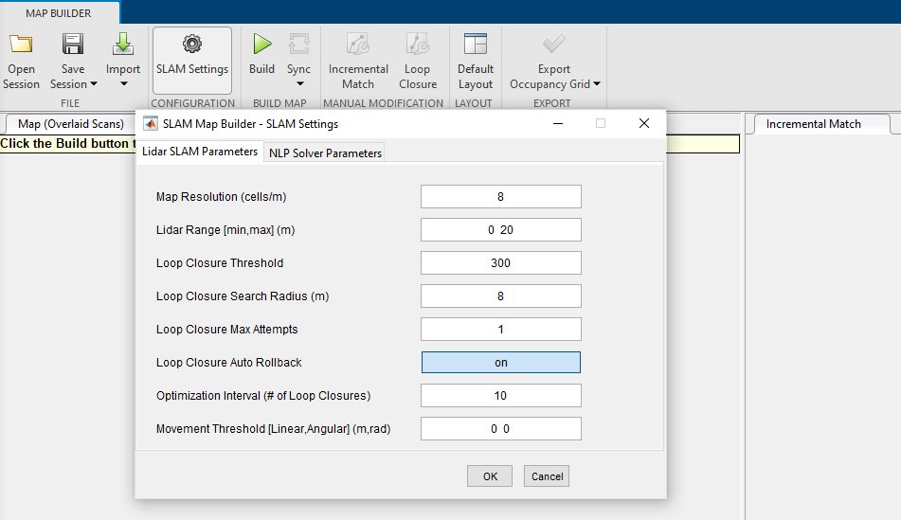

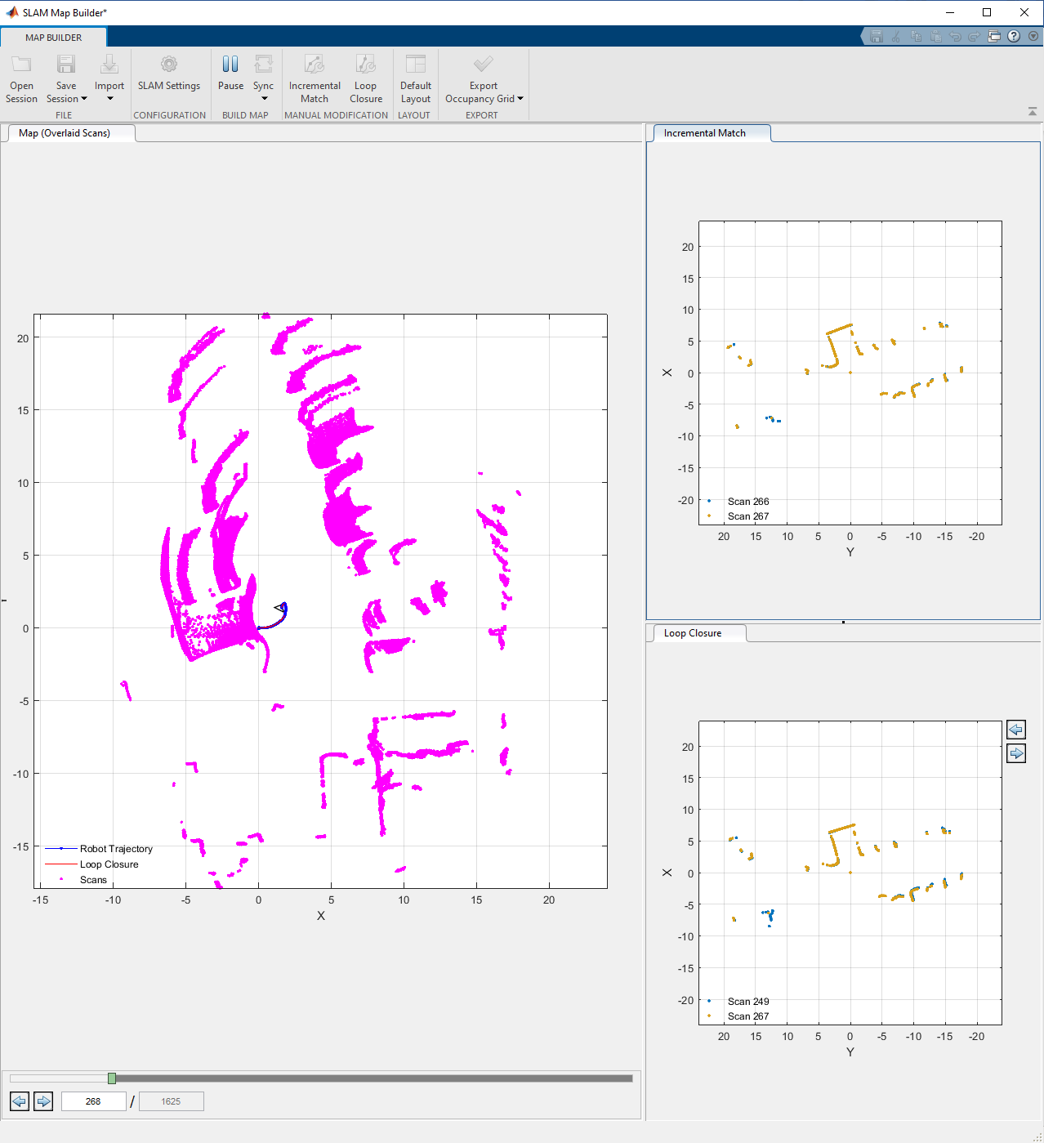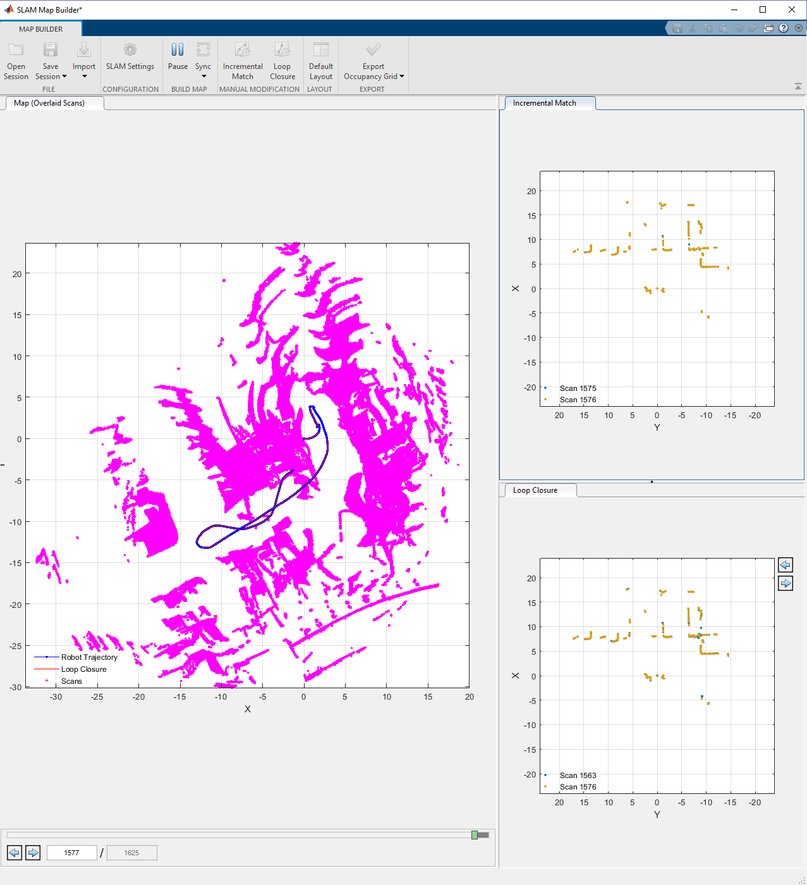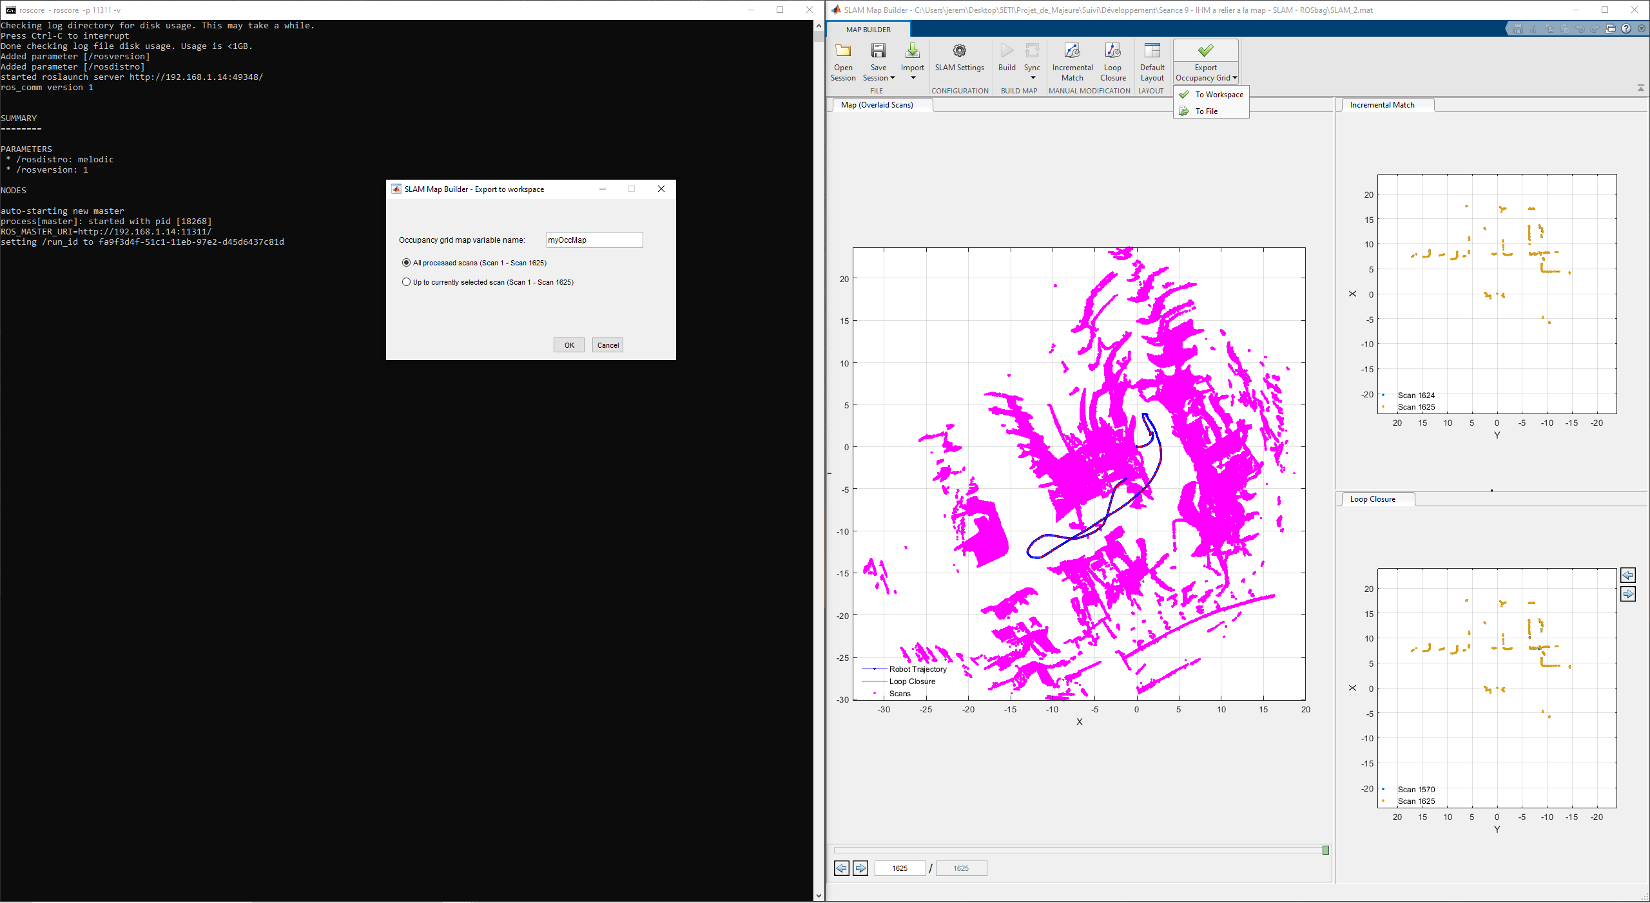

Par exportation de variable dans le Workspace :

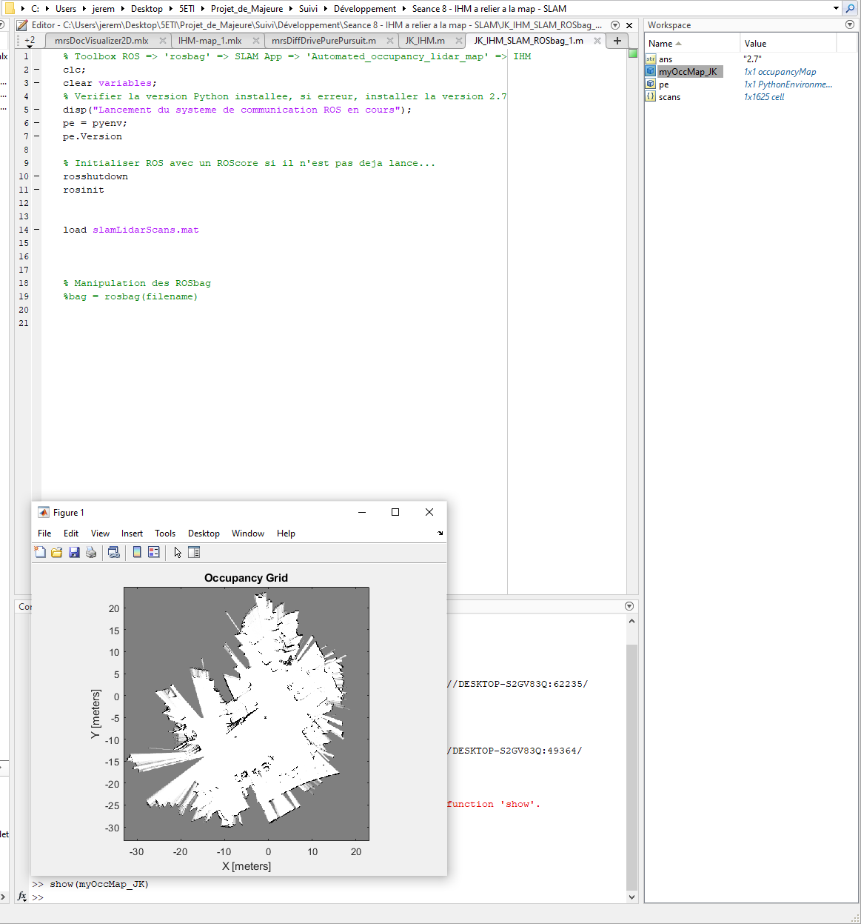

Par exportation en tant que fichier OcupancyMap en « .mat » :

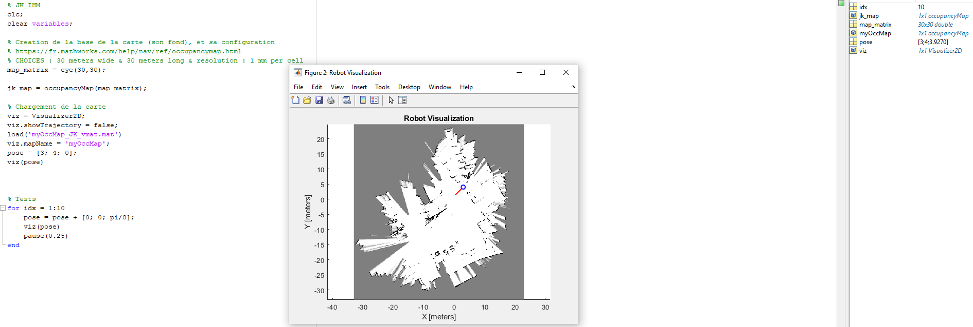

En attendant voici ce que donne Slam avec l'exemple du tuto (sans passer par rosbag). Slam prend environ 30 min à construire la carte. (Il y a des exemples "temps réel" sur Mathworks donc j'espère que ça se basera sur la carte déjà construite.) Quoi qu'il en soit, si j'ai bien compris Slam construit la carte et met la trajectoire du robot enregistrée à partir respectivement des données de scan (lidar) et d'odométrie. Ce qui signifie que si l'on veut éviter de devoir faire passer le robot sur le terrain pour avoir la map, Slam devra s'ajouter à mon système de conception de map que j'avais commencé sur mon IHM. En bref : SLAM permet assez simplement de **visualiser** la trajectoire du robot par odométrie et son observation Lidar de son environnement, et il faudra une IHM indépendante pour le **contrôle et le test** des autres paramètres (comme la détection d'image...) et **la conception de la map en amont à la main**.

* Taille de la map : juste les coordonnées des traits
* Chemin guidé préenregistré avec les points d’intérêt…
* Modèle 3D potentiellement à réaliser…